**AMAZING GRAND GEORGIA**

**ทัวร์แกรนด์จอร์เจีย 8วัน5คืน**

**โดยสายการบินเตอร์กิชแอร์ไลน์**

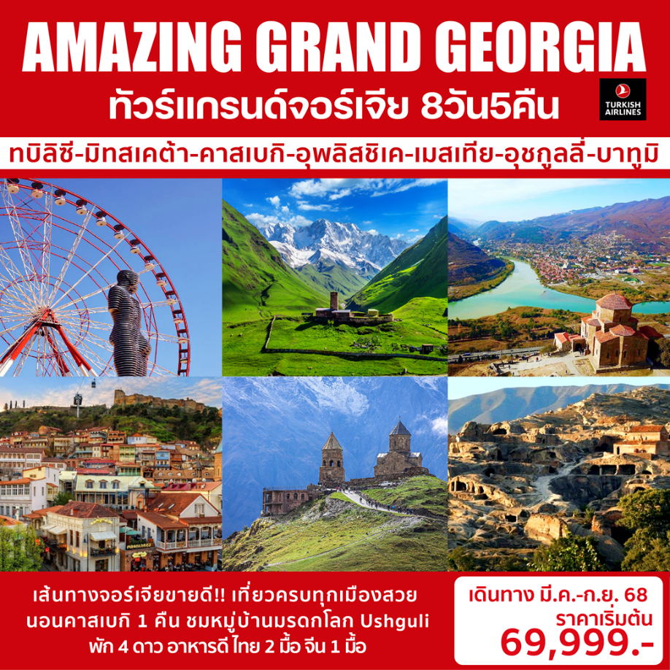

**+++++เส้นทางแนะนำ+++++**

**สัมผัสที่สุดของความงามเทือกเขาคอเคซัส**

**ทบีลีซี่-มิทสเคต้า-คาสเบกิ-อุพลิสชิเค-MESTIA-หมู่บ้าน Ushiguli-บาทูมิ**

**Mestia เป็นหมู่บ้านกลางหุบเขาคอเคซัส**

**Ushguli เป็นชุมชนมรดกโลกที่สูงที่สุดในยุโรป**

**อาหารดี ไทยจีน พักโรงแรมมาตรฐาน 4 ดาว+++**

**เที่ยวครบทุกเมืองสวย**

**\*\*นอนบนเขาคาสเบกิ 1 คืน พร้อมWine Tasting\*\***

**ราคาเริ่มต้น 69,999 บาท**

**เดินทาง มี.ค.-ก.ย. 68**

**วันแรก กรุงเทพฯ**

19.00 น. คณะพบเจ้าหน้าที่และมัคคุเทศก์ได้ที่เคาน์เตอร์เช็คอิน N ประตูทางเข้าที่ 7 อาคารผู้โดยสาร เคาน์เตอร์สายการบินเตอร์กิช แอร์ไลน์ (TK) ณ สนามบินสุวรรณภูมิ

23.05 น. ออกเดินทางสู่นครอิสตันบูล ประเทศตุรกี โดยเที่ยวบิน TK 69 (ใช้เวลาบินประมาณ10 ชั่วโมง)

เพลิดเพลินกับภาพยนตร์หลากหลายกับ จอทีวีส่วนตัวทุกที่นั่ง บริการอาหารค่ำและอาหารเช้า บนเครื่องบิน

**วันที่สอง อิสตันบูล-ทบีลิซี่**

05.20 น. เดินทางถึงกรุงอิสตันบูล ประเทศตุรกี แวะเปลี่ยนเครื่องเที่ยวบิน TK378

06.55 น. ออกเดินทางจากสนามบินอิสตันบูล (IST) สู่ สนามบินทบิลิซี่ (TBS) โดยสายการบินเตอร์กิชแอร์ไลน์ สายการบินมีบริการอาหารเช้าบนเครื่องบิน (ใช้เวลาบินประมาณ 2.15 ช.ม.)

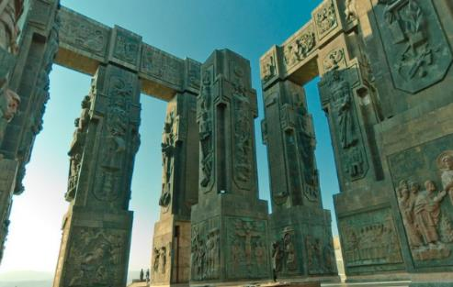09.45 น. เดินทางถึงสนามบินทบีลิซี่ ประเทศจอร์เจีย นำท่าน ผ่านพิธีการตรวจคนเข้าเมืองและศุลกากรจากนั้นเดินทางสู่**เมืองทบีลิซี่ (TBILISI)** นำท่านชมอนุสาวรีย์ **CHRONICLE OF GEORGIA ที่**เสมือน STONEHENGE แห่ง Tbilisi ลักษณะเป็นแท่งหินสีดำแกะสลักขนาดใหญ่ยักษ์ บนแท่นหินสลักเป็นรูปต่างๆ และเรื่องราวของประเทศจอร์เจีย สร้างขึ้นโดย ซุราป สถาปนิกชื่อดัง เริ่มสร้างเมื่อปี 1985 แต่ยังไม่เสร็จ โดยไม่มีใครรู้ว่าจะเลิกสร้างตอนไหน Chronicle of Georgia ประกอบด้วยแท่งเสา 16 แท่ง แต่ละแท่งสูง 35 เมตร แต่ละเสาจะแบ่งเรื่องราวออกเป็น 3 ส่วน คือ ล่างสุดเกี่ยวกับพระคัมภีร์ ส่วนกลาง คือ เรื่องของชนชั้นสูงในจอร์เจีย และส่วนบนเกี่ยวกับเหตุการณ์สำคัญของประเทศ

**กลางวัน บริการกลางวัน ณ ภัตตาคารอาหารจีน**

จากนั้นนำท่านขึ้นกระเช้าชมวิวเมืองเก่าแห่งนครหลวงทบิลิซี่ **(Old town of Tbilisi)** ชมสีสันอาคารบ้านเรือน สถาปัตยกรรมอันโดดเด่นที่ผสมผสานศิลปะแบบเปอร์เซียและยุโรปเป็นการบรรจบกันของตะวันออกและตะวันตกของประเทศที่ตั้งอยู่ระหว่างสองทวีปอย่างจอร์เจียเกิดเป็นศิลปะแบบจอร์เจียที่มีเอกลักษณ์ จากนั้นนำท่านถ่ายรูปกับ**สะพานสันติภาพ(Peace bridge)** ซึ่งเชื่อมระหว่างตัวเมืองเก่าและเมืองใหม่ เปิดใช้งานครั้งแรกเมื่อปี ค.ศ. 2010 จัดว่าเป็นงานสถาปัตยกรรมยุคใหม่ที่สวยงามชิ้นหนึ่งซึ่งพาดผ่านแม่น้ำคูรา

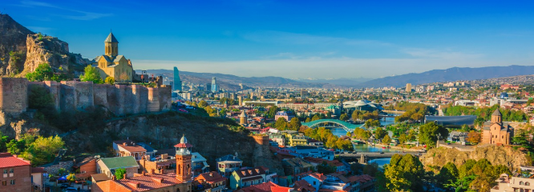

**ค่ำ บริการอาหารค่ำ ณ ภัตตาคารอาหารไทย**

**นำท่านเข้าสู่โรงแรมที่พัก CLOCK TOWN HOTEL 4* หรือเทียบเท่า**

**วันที่สาม มิทสเคต้า-อารามจวารี-วิหารสเวติสโคเวลี-ไวน์เทสติ้ง-คาสเบกิ-หุบเขาคอเคซัส**

**เช้า บริการอาหารเช้า ณ ห้องอาหารของโรงแรม**

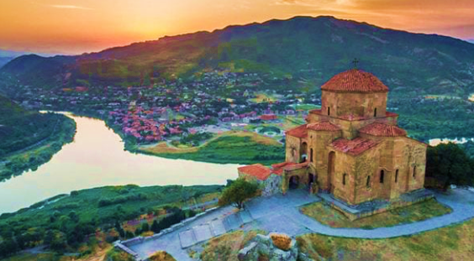เดินทางสู่ **เมืองมิทสเคต้า**  **(Mtskheta)**อดีตนครหลวงแห่ง แรกของประเทศจอร์เจีย ปัจจุบันเป็นเมืองสำคัญ ทางศาสนาคริสต์ นิกายจอร์เจียออร์โธด็อกซ์ โดยจอร์เจียรับคริสต์ศาสนาเข้ามาในประเทศเป็นครั้งแรกช่วงต้น คริสต์ศตวรรษที่ 4 องค์การยูเนสโกได้ขึ้นทะเบียนโบราณสถานแห่งเมืองมิทสเคต้าให้เป็นมรดกโลก (UNESCO World Heritage Site) เมื่อปี ค.ศ.1994 นำท่านชม **อารามจวารี (Jvari monastery)** หรืออารามแห่งกางเขน สถานที่ศักดิ์สิทธิ์ยุคศตวรรษที่ 6 ซึ่งชาวจอร์เจียสักการะนับถือบูชาเป็นอย่างมาก ภายในโบสถ์มีไม้กางเขนขนาดยักษ์ซึ่งชาวเมืองกล่าวกันว่า นักบุญนีโน่แห่งคัปปาโดเกีย (ซึ่งปัจจุบันเป็นสถานที่ท่องเที่ยวที่สำคัญมากของประเทศ ตุรกี) ได้นำไม้กางเขนนี้เข้ามาพร้อมกับการเผยแพร่ศาสนาคริสต์เป็นครั้งแรกในช่วงโบราณกาล อิสระให้ท่านเก็บภาพทิวทัศน์ของเมืองมิทสเคต้าและจุดบรรจบของแม่น้ำคูราและแม่น้ำอะรักวี ซึ่งมีความงดงามเป็นอย่างมาก จากนั้นนำท่านชม **วิหารสเวติสโคเวลี (Svetitskhoveli cathedral)** สัญลักษณ์ของการเปลี่ยนความเชื่อมานับถือศาสนาคริสต์ซึ่งกลายมาเป็นศาสนาประจำชาติของจอร์เจียเมื่อปี ค.ศ. 337 และเป็นสิ่งก่อสร้างยุคโบราณที่มีขนาดใหญ่ที่สุดของจอร์เจีย สร้างขึ้นในคริสตวรรษที่11 ภายในมีภาพเขียนเฟรสโกที่งดงาม

**กลางวัน บริการอาหารกลางวัน ณ ภัตตาคารอาหารท้องถิ่น**

นำท่านสู่**ไวน์เทสติ้ง (Wine Testing)** ให้ท่านได้ชิมไวน์หลากหลายปีการผลิต ชมโรงบ่มองุ่นเพื่อผลิตเป็นไวน์ที่ขึ้นชื่อหากถูกใจท่านก็สามารถเลือกซื้อเป็นของฝากได้อีกด้วย

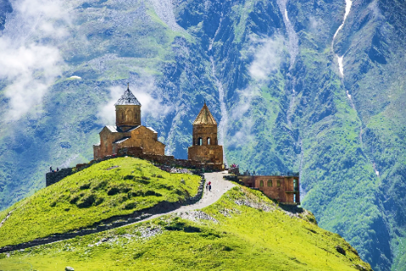จากนั้นนำท่านเดินทางสู่ **เมืองคาสเบกิ (Kazbegi)** เมืองเล็กๆซึ่งตั้งอยู่บริเวณใจกลางเทือกเขาคอเคซัส **(Caucasus mountains)** เมืองนี้ถือเป็นศูนย์กลางการท่องเที่ยวบนเทือกเขาคอเคซัส เป็นจุดชมวิวยอดเขาคาสเบ็ค (Mt. Kazbeg) หนึ่งในยอดเขาที่สวยที่สุดของเทือกเขาคอเคซัส นำท่านเปลี่ยนอริยาบถ **นั่งรถขับเคลื่อน 4 ล้อ (Jeep 4 wheels Drive)** สู่โบสถ์เกอร์เกติสเมบา (Gergeti sameba church) เป็นโบสถ์เก่าแก่กลางหุบเขาคอเคซัส สร้างตั้งแต่สมัยคริสต์ศตวรรษที่ 15 ด้วย หินแกรนิตขนาดใหญ่ บนความสูง 2,170 เมตรเหนือระดับน้ำทะเล รอบตัวโบสถ์แห่งนี้สามารถมองเห็นเทือกเขาคอเคซัส360องศา ระหว่างการเดินทางท่านให้ท่านได้สัมผัสบรรยากาศและวิวอันงดงามของธรรมชาติเทือกเขาคอเคซัส

นำท่านถ่ายรูปกับ อนุสรณ์แห่งมิตรภาพ **(Monument of friendship)** กำแพงทรงครึ่งวงกลมซึ่งเป็นสัญลักษณ์แห่งมิตรภาพระหว่างรัสเซียและ จอร์เจีย

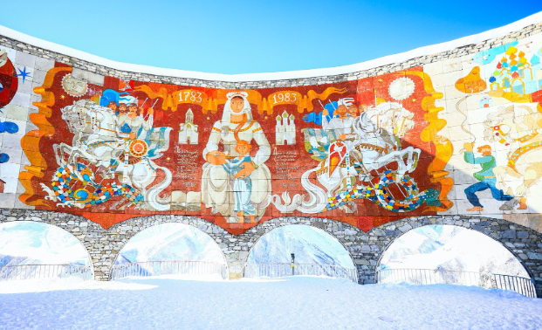

**ค่ำ บริการอาหารค่ำ ณ ภัตตาคารอาหารท้องถิ่น**

**นำท่านเข้าสู่โรงแรมที่พัก INTOURIST KAZBEGI HOTEL 4* หรือเทียบเท่า**

**\*\*ทางบริษัทฯขอสงวนสิทธิ์ในการปรับเปลี่ยนโปรแกรมการเดินทางให้เหมาะสมกับสภาพอากาศ\*\***

**วันที่สี่ ป้อมปราสาทอันนานูรี-โกรี-อุพลิสชิเค-คูไทซี**

**เช้า บริการอาหารเช้า ณ ห้องอาหารของโรงแรม**

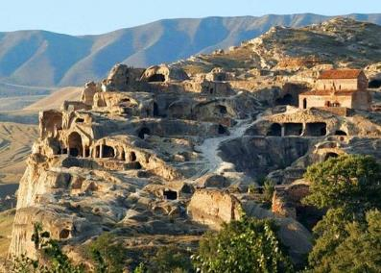นำท่านถ่ายรูปกับ**ป้อมปราสาทอันนานูรี** **(Ananuri fortress)** สร้างขึ้นสมัยศตวรรษที่ 13 ถูกออกแบบให้มีหอคอยสูงและมีความแข็งแกร่งเพื่อใช้เป็นที่หลบภัยในยามศึกสงคราม นับเป็นป้อมปราการของชาวคริสต์ในอตีตกาลที่อาศัยอยูในภูมิภาคคอเคซัส และไม่ยอมตกอยู่ภายใต้อิทธิพลของจักรวรรดิออตโตมันและเปอร์เซียซึ่งเป็นชาวมุสลิม

**กลางวัน บริการอาหารกลางวัน ณ ภัตตาคารอาหารท้องถิ่น**

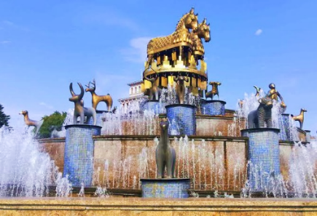เดินทางสู่ **เมืองโกรี (Gori)** อดีตเมืองอุตสาหกรรมและเกษตรกรรมในยุคการปกครองโดยสหภาพโซเวียต จากนั้นนำท่านเดินทางสู่ **เมืองอุพลิสชิเค (Uplistsikhe)** ชมหนึ่งในเมืองถ้ำเก่าแก่ของจอร์เจียซึ่งตามประวัติศาสตร์ ได้บันทึกวามีการตั้งถิ่นฐานในดินแดนแถบนี้กว่า 3,000 ปี โดยช่วงที่เมืองนี้มีความเจริญถึงขีดสุด คือในช่วงคริสต์วรรษที่ 9ถึง 11ก่อนจะถูกรุกรานและทำลายโดยชาวมองโกลในช่วงคริสต์วรรษที่ 11 หินผาขนาดใหญ่ที่ถูกสกัด และสลักเสลาเป็นช่องห้องโถงมากมายคือที่ตั้งของนครบนแนวเทือกเขาหินทราย ซึ่งมีเนื้อที่ประมาณ 8 เฮกตาร์ หรือราว 50 ไร่ ในอดีตกาล นครถ้ำแห่งนี้ยังเป็นส่วนหนึ่งของเส้นทางสายไหมที่เชื่อมต่ออาณาจักรไบแซนไทน์ กับ ประเทศอินเดียและประเทศจีน อิสระให้ท่านเก็บภาพตามอัธยาศัย นำท่านเดินทางสู่ **เมืองคูไทซี (Kutaisi)** เป็นเมืองที่มีประชากรมากเป็นอันดับสามในจอร์เจียตามธรรมเนียมแล้วมีความสำคัญเป็นอันดับสองรองจากเมืองหลวงทบิลิซิ ตั้งอยู่ทางทิศตะวันตกของประเทศ นำท่าน เดินเล่นผ่านถนนและชื่นชมโรงละครโอเปร่าที่มีรูปปั้นที่โดดเด่นบนหลังคา เยี่ยมชมโรงละครแห่งรัฐ Lado Meskhishvili ซึ่งเป็นหนึ่งในสถาปัตยกรรมอันงดงามของเมืองนี้ ชมบ้านเดี่ยว Okros Chardakhi ซึ่งเป็นที่ตั้งของ Imereti Kings เก็บภาพประทับใจกับ น้ำพุColchis Fountain ตั้งอยู่จัตุรัสกลางเมืองทำด้วยทองสำริขนาดใหญ่โดดเด่นตระการตาอย่างสวยงาม ด้วยน้ำพุและรูปปั้นแพะและแกะสลัก 30 รูปเป็นของใหม่

**ค่ำ บริการอาหารค่ำ ณ ภัตตาคารอาหารไทย**

**นำท่านเข้าสู่โรงแรมที่พัก KUTAISI INN HOTEL 5* หรือเทียบเท่า**

**วันที่ห้า ซุกดิดี-เขื่อนเอนกูรี่-Mestia**

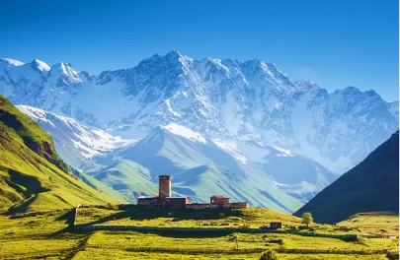**เช้า บริการอาหารเช้า ณ ห้องอาหารของโรงแรม**

นำท่านเดินทางสู่**เมืองซุกดิดี (Zugdidi)** หรือเรียกอีกชื่อว่า ถูกเรียกว่า Dadi จากนามสกุลของผู้ปกครองของ Megrelia เจ้าชาย Dadiani เคยที่ประทับอยู่ที่เมืองนี้เป็นเมืองทางภาคตะวันตกเฉียงเหนือของประเทศจอร์เจีย ระหว่างทางนำทางแวะเก็บภาพของ**เขื่อนเอนกูรี่ (Enguri Dam)** เป็นเขื่อนไฟฟ้าพลังน้ำบนแม่น้ำ Enguri ปัจจุบันเป็นเขื่อนคอนกรีตโค้งที่สูงเป็นอันดับสองของโลก

**กลางวัน บริการอาหารกลางวัน ณ ภัตตาคารอาหารท้องถิ่น**

เดินทางสู่**เมือง** **Mestia ที่สุดของความงามบนเทือกเขาคอเคซัส** เป็นเมืองเล็กๆ บนที่ราบสูงทางตะวันตกเฉียงเหนือของจอร์เจีย ที่ระดับความสูง 1,500 เมตรในเทือกเขาคอเคซัส

**ค่ำ บริการอาหารค่ำ ณ ภัตตาคารอาหารท้องถิ่น**

**นำท่านเข้าสู่โรงแรมที่พัก GISTOLA HOTEL 4* หรือเทียบเท่า**

**วันที่หก Mestia-Ushguli-บาทูมิ**

**เช้า บริการอาหารเช้า ณ ห้องอาหารของโรงแรม**

เดินทางสู่ **หมู่บ้าน** **Ushguli เป็นชุมชนมรดกโลกที่สูงที่สุดในยุโรป** ตั้งอยู่ใจกลางหุบเขาบนแนวเทือกเขาคอเคซัส ใช้เวลาเดินทาง 2.30 ชม สูงจากระดับน้ำทะเล 2,100 เมตร ซึ่งหมู่บ้านนี้ได้รับเลือกให้เป็น**มรดกโลกจากองค์กร UNESCO ในปี 1996** หรือเรียกว่า Upper Svaneti มีประชากรอาศัยอยู่ประมาณ 200 คนเท่านั้น คนในชุมชนทำการเลี้ยงสัตว์ปลูกพืชในตัวหมู่บ้านเอง เหตุที่ชุมชนนี้ที่ได้รับการยกย่องเป็นมรดกของโลกจาก UNESCO เนื่องจากเป็นชุมชนที่มีความเก่าแก่และสามารถดำรงไว้ซึ่งวัฒนธรรมดั้งเดิมสืบต่อมาจากยุคอดีต โรงเรียน และโบสถ์ บ้านเรือนส่วนใหญ่จะสร้างด้วยอิฐ หิน และวัสดุพื้นบ้าน มีหอคอยทุกหลังดูเป็นเอกลักษณ์ของชุมชน อิสระให้ท่านเดินเล่นเก็บภาพประทับใจและดื่มด่ำกันบรรยากาศสวยงามน่าหลงใหล ราวกับสวรรค์บนดิน เรียกได้ว่า หมู่บ้านแห่งนี้อยู่ในจุดที่สวยงามมากที่สุดแห่งหนึ่งของจอร์เจีย

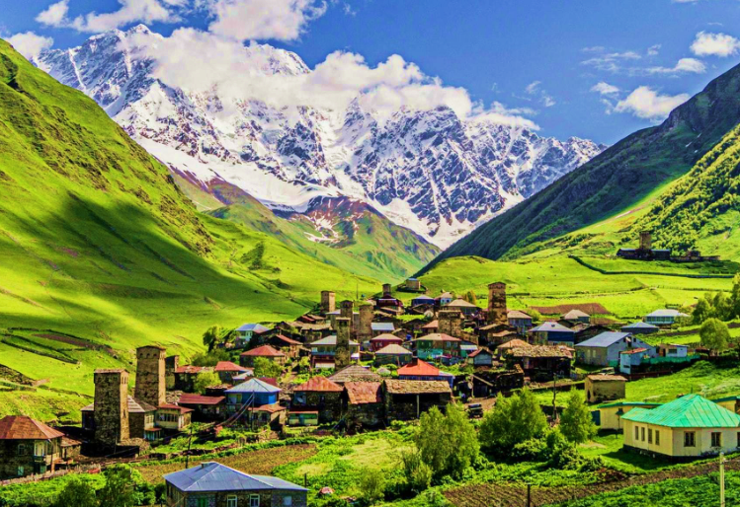

ได้เวลาอันสมควรนำท่านท่านเดินทางกลับสู่ชมชุมชนโบราณ Mestia เป็นหมู่บ้านกลางหุบเขาคอเคซัสที่อยู่ในเขต Svaneti ที่ถือเป็นศูนย์กลางในการเที่ยวชมธรรมชาติยอดนิยมของชาวจอร์เจีย หมู่บ้านแห่งนี้เป็นหมู่บ้านเล็ก ๆ ที่เงียบสงบมากสภาพอากาศเย็นสบายความงามจากธรรมชาติที่ไม่ปรุงแต่ง ความบริสุทธิ์ของอากาศสมบูรณ์ที่ของจอร์เจียก็ว่าได้ นำท่านอิสระให้ท่านเดินเล่นและเก็บภาพประทับใจหมู่บ้าน Mestia ตามอัธยาศัย

**กลางวัน บริการอาหารกลางวัน ณ ภัตตาคารอาหารท้องถิ่น**

นำท่านเดินทางสู่ **เมือง****บาทูมิ (Batumi)** เมืองท่าชายทะเลและหนึ่งในเมืองเศรษฐกิจที่สำคัญของประเทศจอร์เจีย ตัวเมืองตั้งอยู่ติดทะเลดำทางทิศตะวันตกเฉียงใต้ของประเทศ เมืองบาทูมิยังได้รับการสนับสนุนให้เป็นเมืองท่องเที่ยว ตั้งแต่ปี ค.ศ.2010 เป็นต้นมา โดยมีการปรับรูปโฉมอาคารและตัวเมืองเก่าอิสระให้ท่านเดินทางตามอัธยาศัย

**ค่ำ บริการอาหารค่ำ ณ ภัตตาคารอาหารท้องถิ่น**

**นำท่านเข้าสู่โรงแรมที่พัก BEST WESTERN HOTEL 4* หรือเทียบเท่า**

**วันที่เจ็ด บาทูมิ-อิสตันบูล**

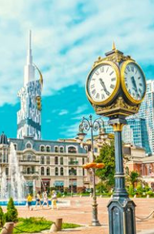**เช้า บริการอาหารเช้า ณ ห้องอาหารของโรงแรม**

นำท่านชมรูป**ปั้นอาลีและนีโน่ (Ali and Nino moving sculptures)** งานสถาปัตยกรรมโลหะสมัยใหม่รูปคู่รักชายชาวอาเซอร์ไบจานและหญิงสาวชาวจอร์เจียนในนวนิยายท้องถิ่น ชมหอคอยชิงช้าสวรรค์ (Ferris Wheels Tower) อาคารตัวอักษร (Alphabet Tower) ที่ประดับด้วยตัวอักษรโลหะอันมีเอกลักษณ์ และหอคอยแห่งบาตูมี (Batumi Tower) ที่สูงถึง 200 เมตร อิสระให้ท่านเก็บภาพประทับใจ

**กลางวัน บริการอาหารกลางวัน ณ ภัตตาคารอาหารท้องถิ่น**

นำท่านเดินชมนครบาทูมิ ชมแลนด์มาร์กสำคัญ ๆ ตลอดถนน **ชมจัตุรัสปิอาซซ่า (Piazza Square)** หนึ่งในจัตุรัสสำคัญของเมืองบาทูมิ ซึ่งรายล้อมด้วยร้านอาหารและโรงแรมมากมายบนเนื้อที่กว่า 5,700 ตารางเมตร ใกล้ริมอ่าวทะเลดำ สถาปัตยกรรมโดยรอบ นับว่าได้แรงบันดาลใจจากประเทศอิตาลีโดยแท้ สังเกตได้จากภาพ โมเสกและงานกระจกสีที่หาดูได้ตาม อาคารรอบจัตุรัส อิสระให้ท่านเก็บภาพประทับใจ

15.00 น. นำท่านเดินทางสู่ สนามบินบาทูมิ เพื่อเตรียมเช็คอิน

17.30 น. ออกเดินทางจากสนามบินบาทูมิสู่สนามบินอิสตันบูล (IST) โดยเที่ยวบิน TK393 (ใช้เวลาบินประมาณ 2 ชั่วโมง)

19.05 น. เดินทางมาถึงสนามบินอิสตันบูล เพื่อแวะเปลี่ยนเครื่อง

20.55 น. ออกเดินทางสู่ประเทศไทย โดยเที่ยวบินที่ TK 68 (ใช้เวลาบินประมาณ 9 ชั่วโมง)

**วันที่แปด กรุงเทพฯ**

10.10 น. เดินทางถึงสนามบินสุวรรณภูมิ กรุงเทพฯ โดยสวัสดิภาพ

******************************************************************************

**\*\*\*\*หมายเหตุ รายการอาจมีการเปลี่ยนแปลงได้ ทั้งนี้โดยคำนึงถึงผลประโยชน์ของลูกค้าเป็นหลัก\*\*\*\***

**กำหนดการเดินทาง / อัตราค่าบริการ : ผู้ใหญ่ พักห้องคู่ราคาต่อท่าน**

|  |  |
| --- | --- |
| **กำหนดการเดินทาง 2568** | **ราคา/ บาท** |
| **22-29 มี.ค. 68**  **30 มี.ค.-06 เม.ย. 68**  **05-12 เม.ย. 68**  **12-19 เม.ย. 68 (สงกรานต์ )**  **26 เม.ย.-03 พ.ค. 68**  **30 เม.ย.-07 พ.ค. 68**  **17-24 พ.ค. 68**  **24-31 พ.ค. 68**  **21-28 มิ.ย. 68**  **23-30 ก.ค. 68**  **09-16 ส.ค. 68**  **27 ก.ย.-04 ต.ค. 68** | **69,999.-**  **69,999.-**  **69,999.-**  **74,850.-**  **69,999.-**  **69,999.-**  **69,999.-**  **69,999.-**  **69,999.-**  **69,999.-**  **69,999.-**  **69,999.-** |
| **พักเดี่ยวเพิ่ม** | **10,500.-** |

**ราคานี้เป็นราคาโปรโมชั่น ไม่สามารถสะสมไมล์ได้**

**หมายเหตุ**

**1. ราคานี้สำหรับผู้โดยสาร 10 ท่านขึ้นไป**

**2. ไม่มีราคาเด็ก เนื่องจากเป็นราคาพิเศษแล้ว**

**อัตราค่าบริการนี้รวม**

1. ค่าตั๋วเครื่องบินไป-กลับ เที่ยวบินชั้นประหยัด **(กรุงเทพ-อิสตันบูล-ทบีลิซี่/บาทูมิ-อิสตันบูล-กรุงเทพ)**
2. ค่าภาษีสนามบิน, ค่าภาษีน้ำมัน, ค่าประกันภัยทางอากาศ, ค่าภาษีประเทศตุรกี
3. ค่าพาหนะทุกชนิด หรือ รถรับ-ส่ง ระหว่างนำเที่ยวพร้อมคนขับรถที่ชำนาญเส้นทาง
4. ค่าที่พักห้องละ 2-3 ท่าน ในโรงแรมตามที่ระบุในรายการหรือระดับเดียวกัน
5. ค่าอาหารทุกมื้อที่ระบุตามรายการ , น้ำดื่มวันละ 1 ขวด
6. ค่าบัตรเข้าชมสถานที่และการแสดงทุกแห่งที่ระบุตามรายการ
7. ค่าบริการนำทัวร์โดยมัคคุเทศก์ท้องถิ่นและหัวหน้าทัวร์ผู้มีประสบการณ์
8. ค่าประกันอุบัติเหตุในระหว่างการเดินทาง คุ้มครองในวงเงินท่านละ 1,000,000 บาท

**อัตราค่าบริการนี้ไม่รวม**

1. ค่าจัดทำหนังสือเดินทาง
2. ภาษีต่าง ๆ เช่น ภาษี 7% ภาษีหัก ณ ที่จ่าย 3% ฯลฯ
3. ค่าใช้จ่ายส่วนตัวอื่นๆ เช่น ค่าโทรศัพท์, ค่าซักรีด, มินิบาร์และทีวีช่องพิเศษ ฯลฯ และที่ไม่ได้ระบุไว้ในรายการ
4. ค่าอาหารและเครื่องดื่มสั่งพิเศษ นอกเหนือรายการ
5. **ค่าทิปพนักงานขับรถ-ทิปหัวหน้าทัวร์-ทิปไกด์ท้องถิ่น และอื่นๆ (100 USD/คน/ทริป) ชำระพร้อมค่าทัวร์งวดสุดท้าย**
6. **ค่าประกันสุขภาพการเดินทาง กรณีป่วยเข้าต้องรักษาตัวเข้าโรงพยาบาลในต่างประเทศ**

**เงื่อนไขการให้บริการ**

1. ในการจองครั้งแรกมัดจำท่านละ **35,000 บาท** ส่วนที่เหลือทั้งหมดชำระก่อนเดินทาง 30 วัน
2. เนื่องจากราคานี้เป็นราคาโปรโมชั่น ตั๋วเครื่องบินต้องเดินทางตามวันที่ ที่ระบุบนหน้าตั๋วเท่านั้น จึงไม่สามารถยกเลิก หรือเปลี่ยนแปลงการเดินทางใดๆ ทั้งสิ้น ถ้ากรณียกเลิก หรือเปลี่ยนแปลงการเดินทาง ทางบริษัทฯ ขอสงวนสิทธิ์ในการคืนเงิน ทั้งหมดหรือบางส่วนให้กับท่าน
3. เมื่อท่านออกเดินทางไปกับคณะแล้ว ท่านงดการใช้บริการรายการใดรายการหนึ่งหรือไม่เดินทางพร้อมคณะถือว่าท่านสละสิทธิ์ ไม่อาจเรียกร้องค่าบริการ และเงินมัดจำคืน ไม่ว่ากรณีใด ๆ ทั้งสิ้นกรณีที่กองตรวจคนเข้าเมืองทั้งที่กรุงเทพฯ และในต่างประเทศปฏิเสธมิให้เดินทางออก หรือเข้าประเทศที่ระบุในรายการเดินทาง บริษัทฯของสงวนสิทธิ์ที่จะไม่คืนค่าบริการไม่ว่ากรณีใด ๆ ทั้งสิ้น
4. **การซื้อตั๋วต่อเครื่องในประเทศ (ไทย) จะไม่อยู่ในความรับผิดชอบของบริษัททัวร์กรณีที่เที่ยวบินต่างประเทศเกิดการดีเลย์ หรือล่าช้า จากกำหนดเดิม**

**หมายเหตุ**

1. **การยกเลิก**
   1. **ยกเลิกก่อนเดินทาง 90-60 วันทำการ บริษัทฯขอสงวนสิทธิ์ในการคืนเงินหลังหักค่าใช้จ่ายตามจริง**
   2. **ยกเลิกก่อนเดินทาง 59-30 วันทำการ หักค่ามัดจำ 35,000 บาท**
   3. **ยกเลิกก่อนเดินทาง 29-1 วันทำการ หักค่าทัวร์เต็มจำนวน**
2. บริษัทฯ ขอสงวนสิทธิ์ยกเลิกการเดินทางก่อนล่วงหน้า 14 วัน ในกรณีที่ไม่สามารถทำกรุ๊ปได้ไม่ถึงจำนวนอย่างน้อย 15 ท่าน ซึ่งในกรณีนี้ทางบริษัทฯ ยินดีคืนเงินให้ทั้งหมด หรือจัดหาคณะทัวร์อื่นให้ถ้าต้องการ
3. บริษัทฯ ขอสงวนสิทธิ์ที่จะเปลี่ยนแปลงรายละเอียดบางประการในทัวร์นี้ เมื่อเกิดเหตุจำเป็นสุดวิสัยจนไม่อาจแก้ไขได้ และจะไม่รับผิดชอบใดๆ ในกรณีที่สูญหาย สูญเสียหรือได้รับบาดเจ็บที่นอกเหนือความรับผิดชอบของหัวหน้าทัวร์และเหตุสุดวิสัยบางประการ เช่น การนัดหยุดงาน ภัยธรรมชาติ การจลาจล ต่างๆ
4. บริษัทจะไม่รับผิดชอบ หรือ คืนเงินค่าทัวร์ ในกรณีที่ท่านถูกปฏิเสธในการให้วีซ่า หรือ ปฏิเสธเข้าเมือง ในทุกกรณี
5. ในกรณีที่ท่านผู้โดยสารต้องการใช้พาสปอร์ตเล่มสีน้ำเงิน (ราชการ) ในการเดินทาง บริษัทฯ ขอสงวนสิทธิ์ไม่ รับผิดชอบใดๆในการที่ท่านอาจจะถูกปฏิเสธมิให้เข้าเมือง เพราะโดยปกติในการท่องเที่ยวจะใช้เล่มสีเลือดหมู
6. บริษัทฯ ไม่รับผิดชอบค่าเสียหายในเหตุการณ์ที่เกิดจากสายการบิน ภัยธรรมชาติ ปฏิวัติ และอื่น ๆ ที่นอกเหนือการ ควบคุมของทางบริษัทฯ หรือ ค่าใช้จ่ายเพิ่มที่เกิดขึ้นทางตรง หรือทางอ้อม เช่น การเจ็บป่วย การถูกทำร้าย การสูญ-หาย ความล่าช้า หรือ อุบัติเหตุต่าง ๆ
7. **ราคานี้คิดตามราคาบัตรโดยสารเครื่องบิน ณ 30/09/2567 หากมีการปรับราคาบัตรโดยสารสูงขึ้น ตามอัตรา ค่าน้ำมัน หรือ ค่าเงินแลกเปลี่ยน ทางบริษัท สงวนสิทธิ์ที่จะปรับราคา ตามสถานการณ์ดังกล่าว**
8. เนื่องจากรายการทัวร์นี้เป็นแบบเหมาจ่ายเบ็ดเสร็จ หากท่านสละสิทธิ์การใช้บริการใดๆตามรายการ หรือถูกปฏิเสธการเข้าประเทศไม่ว่าในกรณีใดก็ตาม ทางบริษัทฯ ขอสงวนสิทธิ์ไม่คืนเงินในทุกกรณี
9. สำหรับที่นั่ง **Long Leg** โดยปกติอยู่บริเวณทางออกประตูฉุกเฉิน และผู้ที่จะนั่งต้องมีคุณสมบัติตรงตามที่สายการบินกำหนด เช่น ต้องเป็นผู้ที่มีร่างการแข็งแรง สามารถสื่อสารภาษาอังกฤษได้ในระดับดีมาก และช่วยเหลือผู้อื่นได้อย่างรวดเร็ว ในกรณีที่เครื่องบินเกิดเหตุการณ์ฉุกเฉิน หรือมีปัญหา เช่น สามารถเปิดประตูฉุกเฉินได้ (น้ำหนักของประตูประมาณ 20 กิโลกรัม) และไม่ใช่ผู้ที่มีปัญหาด้านสุขภาพ และอำนาจในการให้ที่นั่ง Long Leg ขึ้นอยู่กับทางเจ้าหน้าที่เช็คอินของสายการบิน ตอนเวลาเช็คอินเท่านั้น และมีค่าใช้จ่ายเพิ่มเติมตามที่สายการบินเรียกเก็บ

**ข้อแนะนําและแจ้งเพื่อทราบ**

* สําหรับห้องพักแบบ 3 เตียง มีบริการเฉพาะบางโรงแรมเท่านั้น กรณีเดินทางเป็นผู้ใหญ่ 3 ท่าน แนะนําให้ท่าน เปิดห้องพัก เป็น 2 ห้อง (ท่านที่พักเดี่ยวกรุณาชําระค่าพักเดี่ยวเพิ่ม)
* กรณีเดินทางเป็นตั๋วกรุ๊ป หากออกตั๋วแล้ว ไม่สามารถขอคืนเงินได้ และไม่สามารถเปลี่ยนวันเดินทางได้
* กระเป๋าเดินทางเพื่อโหลด ท่านละ 1 ใบ น้ำหนักไม่เกิน 30 กก.

กระเป๋าถือขึ้นเครื่อง (Hand carry) น้ำหนักไม่เกิน 7 กก.

**หมายเหตุ :**

1. บริษัทฯ ขอสงวนสิทธิ์ ในการเปลี่ยนแปลงรายการท่องเที่ยว กรณีที่เกิดเหตุจําเป็นสุดวิสัย อาทิ การล่าช้าของสายการบิน การนัดหยุดงาน การประท้วง ภัยธรรมชาติ การก่อจลาจล อุบัติเหตุ ปัญหาการจราจร ฯลฯ ทั้งนี้ จะคํานึงและรักษาผลประโยชน์ของผู้เดินทางไว้ให้ได้มากที่สุด
2. เนื่องจากการท่องเที่ยวนี้ เป็นการชําระแบบเหมาจ่ายกับบริษัทตัวแทนในต่างประเทศ ท่านไม่สามารถที่จะเรียกร้องเงินคืน ในกรณีที่ท่านปฏิเสธหรือสละสิทธิ์ ในการใช้บริการที่ทางทัวร์จัดให้ ยกเว้นท่านได้ทําการตกลง หรือ แจ้งให้ทราบ ก่อนเดินทาง
3. บริษัทฯ จะไม่รับผิดชอบค่าใช้จ่ายที่เกิดขึ้น หากท่านถูกปฏิเสธการตรวจคนเข้าเมือง และจะไม่คืนเงินค่าทัวร์ที่ท่านชําระมาแล้ว หากท่านถูกปฏิเสธการเข้าเมือง อันเนื่องจากการกระทําที่ส่อไปในทางผิดกฎหมาย หรือการหลบหนีเข้าเมือง
4. ในกรณีที่ท่านจะใช้หนังสือเดินทางราชการ (เล่มสีน้ำเงิน) เดินทางกับคณะ บริษัทฯ สงวนสิทธิ์ที่จะไม่รับผิดชอบ หากท่านถูกปฏิเสธการเข้าหรือออกนอกประเทศใดประเทศหนึ่ง เพราะโดยปกตินักท่องเที่ยวใช้หนังสือเดินทางบุคคลธรรมดา เล่มสีเลือดหมู

**โรงแรมและห้อง**

ห้องพักในโรงแรมเป็นแบบห้องพักคู่ (TWN/DBL) ในกรณีที่ท่านมีความประสงค์จะพักแบบ 3 ท่าน / 3 เตียง (TRIPLE ROOM) ขึ้นอยู่กับข้อกําหนดของห้องพักและรูปแบบของห้องพักของแต่ละโรงแรมซึ่งมักมีความแตกต่างกันซึ่งอาจจะทําให้ท่านไม่ได้ห้องพักติดกันตามที่ต้องการหรือ อาจไม่สามารถจัดห้องที่พักแบบ 3 เตียงได้ โรงแรมหลายแห่งในยุโรปจะไม่มีเครื่องปรับอากาศเนื่องจากอยู่ในแถบที่มีอุณหภูมิต่ำ เครื่องปรับอากาศที่มีจะให้บริการในช่วงฤดูร้อนเท่านั้นในกรณีที่มีการจัดประชุมนานาชาติ ( TRADE FAIR ) เป็นผลให้ค่าโรงแรมสูงขึ้น 3-4 เท่าตัว บริษัทฯขอสงวนสิทธิ์ ในการปรับเปลี่ยนหรือย้ายเมืองเพื่อให้เกิดความเหมาะสม

**กระเป๋าเล็กถือติดตัวขึ้นเครื่องบิน**

กรุณางดนําของมีคมทุกชนิด ใส่ในกระเป๋าใบเล็กที่จะถือขึ้นเครื่องบินเช่นมีดพับกรรไกรตัดเล็บทุกขนาดตะไบเล็บเป็นต้นกรุณาใส่ ในกระเป๋าเดินทางใบใหญ่ห้ามนําติดตัวขึ้นบนเครื่องบินโดยเด็ดขาด วัตถุที่เป็นลักษณะของเหลวอาทิครีมโลชั่นน้ำหอมยาสีฟันเจลสเปรย์และเหล้าเป็นต้นจะถูกทําการตรวจอย่างละเอียดอีกครั้งโดยจะอนุญาตให้ถือขึ้นเครื่องได้ไม่เกิน 10 ชิ้นในบรรจุภัณฑ์ละไม่เกิน 100 ml. แล้วใส่รวมเป็นที่เดียวกันในถุงใสพร้อมที่จะสําแดงต่อเจ้าหน้าที่รักษาความปลอดภัยตามมาตรการองค์การการบินพลเรือนระหว่างประเทศ( ICAO )

หากท่านซื่อสินค้าปลอดภาษีจากสนามบินจะต้องปิดผนึกถุงโดยระบุวันเดินทางเที่ยวบินจึงสามารถนําขึ้นเครื่องได้และห้ามมีร่องรอยการเปิดปากถุงโดยเด็ดขาด

**สัมภาระและค่าพนักงานยกสัมภาระ**

สําหรับน้ำหนักของสัมภาระที่ทางสายการบินอนุญาตให้โหลดใต้ท้องเครื่องบินคือ 30 กิโลกรัม (สําหรับผู้โดยสารชั้นประหยัด/ Economy Class Passenger ซึ่งขึ้นกับแต่ละสายการบิน) การเรียกเก็บค่าระวางน้ำหนักเพิ่มเป็นสิทธิÍของสายการบินที่ท่านไม่อาจปฏิเสธได้หาก น้ำหนักกระเป๋าเดินทางเกินกว่าที่สายการบินกําหนด สําหรับกระเป๋าสัมภาระที่ทางสายการบินอนุญาตให้นําขึ้นเครื่องได้ต้องมีน้ำหนักไม่เกิน 7 กิโลกรัมและมีความกว้าง (9.75นิ้ว) + ยาว (21.5นิ้ว) + สูง (18 นิ้ว) ในบางรายการทัวร์ที่ต้องบินด้วยสายการบินภายในประเทศนำหนักของกระเป๋าอาจจะถูกกําหนดให้ต่ำกว่ามาตรฐานได้ทั้งนี้ขึ้นอยู่กับข้อกําหนดของแต่ละสายการบินบริษัทขอสงวนสิทธิ์ ไม่รับภาระ ความรับผิดชอบค่าใช้จ่ายในน้ำหนักส่วนที่เกินกระเป๋าและสัมภาระที่มีล้อเลื่อนและมีขนาดใหญ่เกินไปไม่เหมาะกับการเป็นกระเป๋าถือขึ้นเครื่องบิน (Hand carry)

**\*\*เมื่อท่านจองทัวร์และชำระเงินมัดจำแล้ว หมายถึงท่านยอมรับในข้อความและเงื่อนไขที่บริษัทฯ แจ้งไว้แล้ว\*\***